**KANADA – slepá mapa**

zdroj: <http://commons.wikimedia.org/wiki/File:Blank_map_of_Canada.svg>

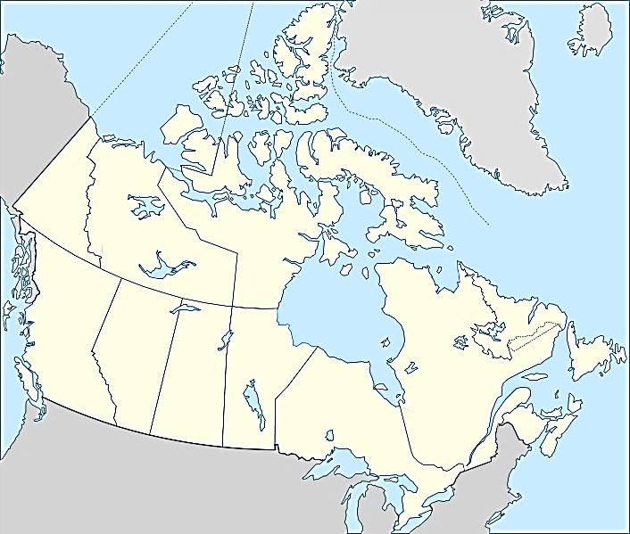

1. pojmenuj všechny provincie a teritoria
2. zakresli města: Ottawa, Halifax, Québec, Montreal, Toronto, Winnipeg, Edmonton, Calgary, Vancouver
3. zakresli (nebo si zopakuj) fyzicko-geografické útvary: jezera, řeky, pohoří, nížiny, moře, zálivy, průlivy, ostrovy …
4. jádrové oblasti (oblasti s velkou koncentrací hospodářské výroby a obyvatel)